**Modul 07**

**Gravitasi**

Secara umum, HTML 5 canvas tidak menyediakan keyword untuk menampilkan gravitasi. Namun demikian, seperti halnya contoh lain, kita bisa menggunakan fungsi-fungsi JS untuk mensimulasikan gravitasi tersebut.

Ketikkan coding berikut

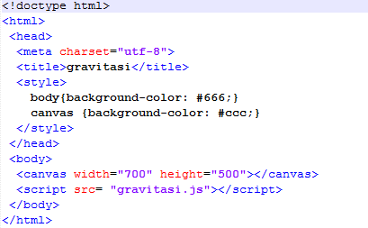

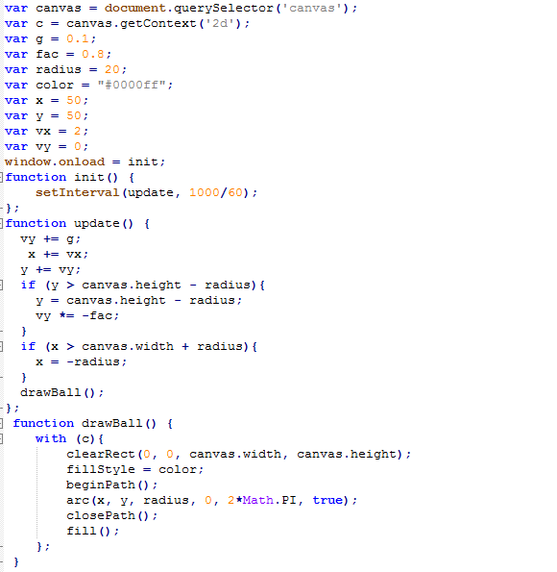

* Variabel g merepresentasikan gravitasi (silakan ubah nilainya untuk melihat perbedaannya).
* Variabel fac untuk menentukan pengurangan kecepatan setiap kali bola memantul
* Radius adalah radius bola
* Dan Color adalah warna bola.
* Variabel x, y, vx, dan vy, merepresentasikan posisi awal dan kecepatan bola
* window.onload = init; dipakai untuk memastikan bahwa program tidak dijalankan sebelum proses loading selesai.
* setInterval dipergunakan untuk menentukan frame per second (60)

Dalam function drawBall, terdapat metode-metode yang menggunakan API drawing 2D, yang pertama untuk menghapus canvas selanjutnya menggambar kembali bola tersebut pada posisi yang berbeda.

Tugas

1. Ketik koding di atas.
2. (optional, jika dikerjakan dan benar akan mendapat nilai tambah) tambahkan kode untuk membatasi gerak bola sesuai dengan canvas. Atau dengan kata lain, pada saat bola menyentuh sisi kiri dan sisi kanan, bola tersebut akan berubah arah pantulan (seperti dalam contoh dalam praktikum sebelumnya).
3. Upload hasil kerja anda ke server seperti biasa.